Sprawozdanie
Ćwiczenie nr. 6
"Zestawienie wynikow"
- Wprowadzenie

Na podstwie poprzednich ćwiczeń należało utworzyć zesteawienie wyników odległości między wybranym dokumentem a wszystkimi różnymi metodami.

- Uzyskana tabela

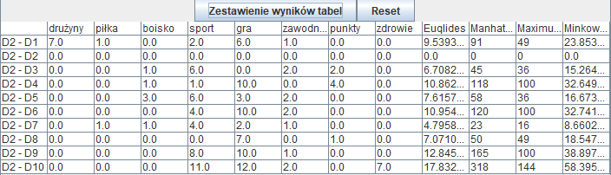
Zestawienie powstało na podstawie poprzednich sprawozdań a wyniki zostały przeniesione z tabel innych metod.

- Fragment kodu odpowiedzialny za przedstawienie tabeli:
